甲骨新綴第87組
首都師范大學文學院 劉影
第八十七組：
A：《合集》19796（《京》3079、《善》5462、《掇三》320）+B：《合集》21251（《甲》2825）
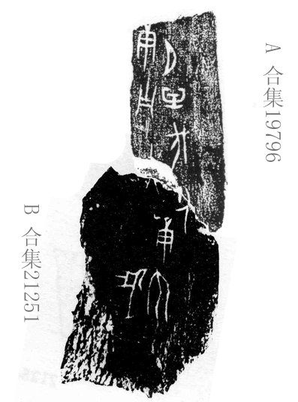
綴合理由及說明：
A、B兩版都是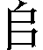組肥筆類字體，綴合後，可補足“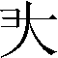”、“父”二字。開始我們認為A版殘有“”字頭部，B版殘有“”字底部，但是“”字中部不能彌合，略有缺憾。后來，蒙李延彥師妹告知，A版拓片又著錄于《掇三》320，且《掇三》320拓片較全（如圖示），這樣，兩版就能很好地拼合到一起了。《合集》19798與此相關，可參看。
釋文：
庚子卜：夕侑伐父庚，不我。
（ 綴合得到了黃天樹師的悉心指點，以及李延彥師妹的幫助，謹致謝忱！）

